聖母醫護管理專科學校

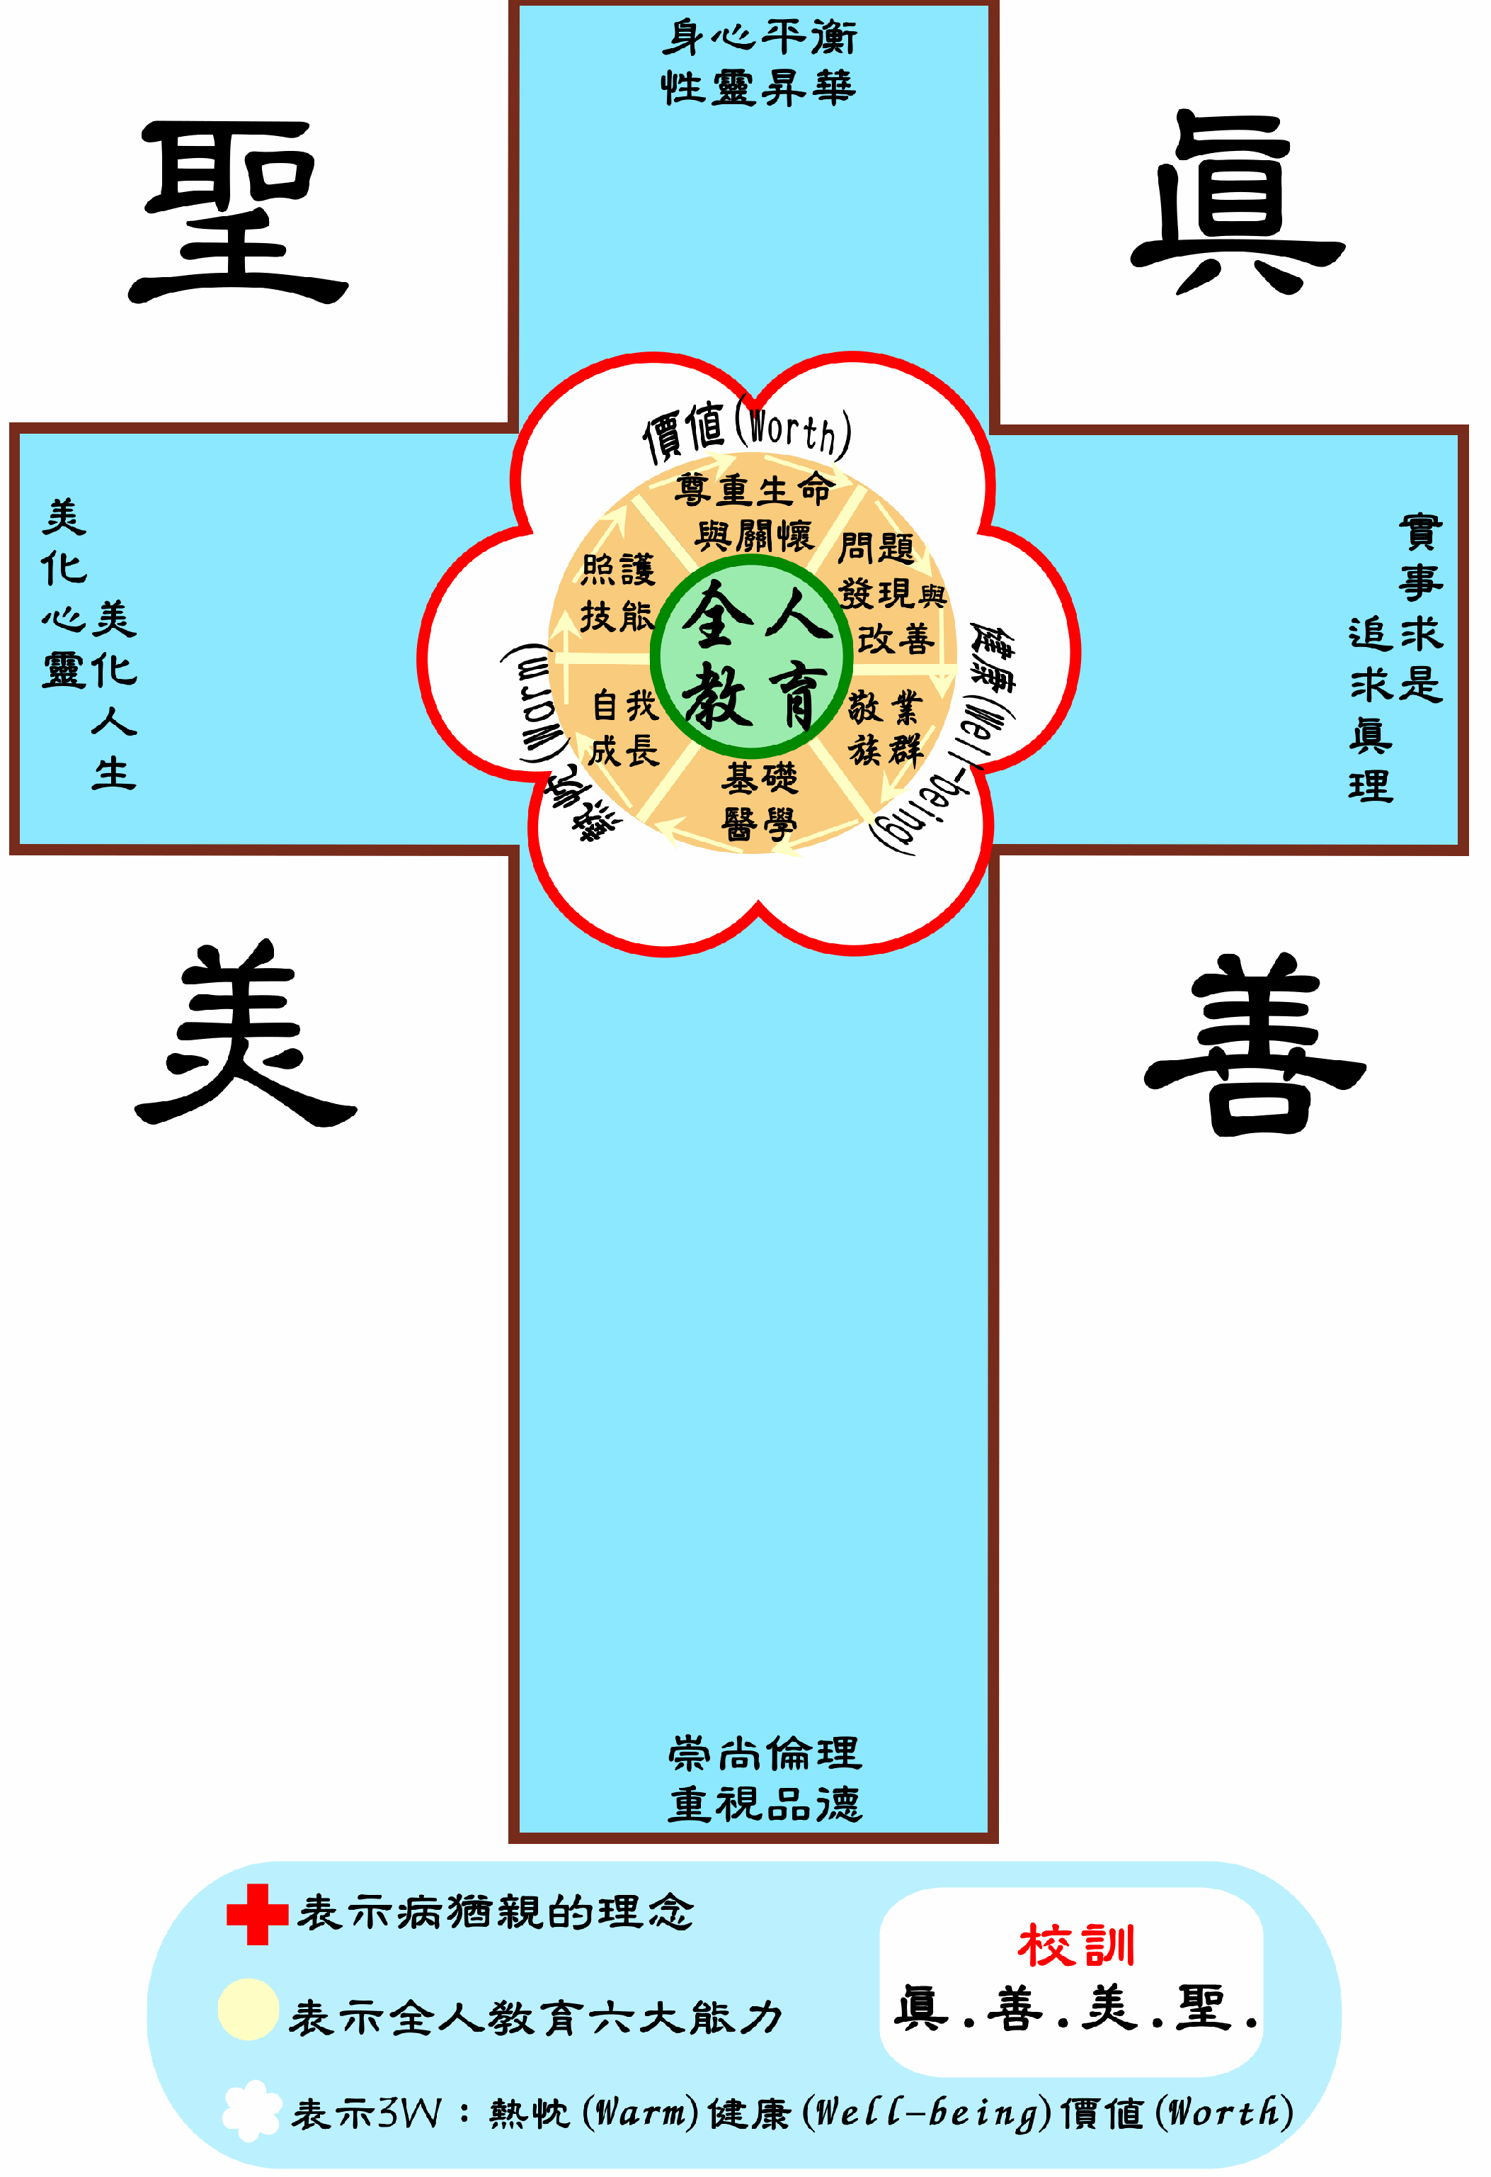

實 習 單 位：陽大兒科
實習指導老師：高琇珠老師
班 級：五護四庚
學 號：0985101337
姓 名：黃淑怡
繳 交 日 期：102/07/1

實習總評值及心得
一、八大核心專業能力之自我評值
（一）一般臨床護理技能：
在執行給藥的時候，也一樣要三讀五對但唯一不同的地方就是需要算小兒的劑量，小孩子與我們不一樣所以所給的劑量也不一樣，在來便是執行胸腔護理，執行胸腔物理治療需再犯前1小時飯後2小時執行，避免嘔吐阻塞呼吸道，來在拍打過程中也需注意個案的反應及觀察臉部表情有無任何變化。起初對於拍背我拍出的聲音都和同學不一樣，讓我有一點焦慮，但是越到後面接出這類的病人越多，我拍的技巧也就越好，有一次家屬還跟我說你拍的聲音好大聲，我拍的和你拍的怎麼差那麼多，這時我的心裡真的很開心，因為我長久以來的練習在今朝終於有所付出讓我很高興，而我也針對我個案家庭為中心給予治療，我會經常與家屬聊天，知道他們家庭現在的狀況，也會跟家屬說明回到家可以繼續拍背促進他將痰液排出，還有個案發燒時所給予的溫水拭浴及流汗時更換個案衣物等衛教。
（二）基礎生物醫學科學：
我有位個案診斷為急性細支氣管炎，他有併發發燒、流鼻水、鼻塞等症狀，從他的這些診斷中來給予適當的藥物，例如：止咳藥水、支氣管擴張劑、抗組織胺的藥物等，並跟家屬說明此藥的作用及副作用，避免家屬不了解為什麼要吃這個藥，也須觀察個案有無出現相同的副作用，針對此副作用給予相關的護理問題及措施。
（三）批判性思考能力：
可針對個案因疾病所造成的護理問題，來下護理措施，也須依護理問題來決定先後順序，我的個案有體溫過高及潛在危險性跌倒的問題，因此體溫過高須排在最前面，而依疾病的狀況，下什麼樣的的護理措施，根據不同的情形隨時調整照護計畫，若個案的燒以退則需多喝水以補充發燒過程中所流失的水分。
（四）關懷：
當兒童有不舒服地情況，不外乎就是哭鬧，此時我們應該針對該病童的發展過程給予適當的護理，藉由瞭解此時期的孩子，給予不同的護理，使我們與他們更親近，也能更了解他在家裡的生活作息，喜歡什麼、都看些什麼、都做些什麼，讓我們與病童就像家人一樣，他也不會看到我們就會哭，而若真的一直哭鬧應找問題出在哪裡，如發燒不舒服或是哪裡痛等，我們應發揮我們的同理心來安慰她，而不是覺得他為什麼要一直哭。
（五）倫理素養：
雖然個案是小孩子，但是我們仍要尊重隱私權，在做技術的時候也是需圍床簾，並與家屬解釋我們現在要做技術等，請他們協助我們做技術的過程，也需尊重家屬所信仰的宗教，不要因他們與我的信仰不同而有所爭執，也不因家屬是外籍人士就鄙視他們，甚至用奇怪的眼神看待他們。
（六）溝通與合作：
我會和同學討論個案的疾病照顧過程，以及如何與家屬解釋有關於疾病的相關衛教，遇到不知道的問題大家都會拿出來一起討論，然後一起找到答案，當下一次又遇到相同的問題時，有過經驗的同學也會跟大家說該如何做，也會分享跟小朋友間的對話，跟和家屬溝通等問題。
（七）克盡職責性：
每天早上都會提早到單位準備，一到單位就先看有沒有新增的藥物，之後看學姐交班，並與老師及學姐核藥，鈴子響時也會去接並詢問病人有什麼需要，每天早上準時去病人單位量血壓及跟察房，並告知學姐量出來的數據，而在做這項技術的時候我們就應該知道這項技術的學理是什麼，並熟悉流程。
（八）終身學習：
我會主動去翻閱有關個案疾病的相關資訊，並運用期刊、工具書來協助查詢，讓我了解要如何照護，才會讓我的個案更舒適，而我也會聽從同學們在其他單位實習的經驗，藉由大家在經驗中所犯的錯誤來進讓自己進步，做完技術我也會想過老師所說的話並從糾正所犯的錯誤，讓自己下次不會再犯錯。

二、心得
第三梯的實習是兒科，在這新的地方新的事物，許多東西都與內外科不一樣，像小孩子的給藥劑量就與大人的不同，許多藥物都是要計算的，若一不小心計算錯誤，可能會造成小朋友更加嚴重的情形，雖然在兒科的技術也不如內外科那麼多，可是我卻又在這裡學到很多東西，像是怎麼與小孩子講話，要如何吸引他們的注意力，怎樣才能讓他們乖乖把藥吃下去，以及哄小孩的技巧這些都是我需要學習的，在兒科我覺得不但要與小朋友做好朋友，有需與家屬有良好的互動，有時候跟家屬很好可是小朋友還是不理我，這讓我挺難過的，有時不論如何逗他，他仍然不理我在玩他自己的遊戲，不過時間是會證明一切的，當我照顧的時間久了他們都會與我講話還會跟我說掰掰，並且會樂於跟我分享他的玩具，俗話說的好：「要怎麼收穫先怎麼栽」，只要我們與家屬的感情好，並適時與個案互動，不怕他會不理你，不過有時候遇到看到我們就哭的個案我們也就真的沒辦法了。
我的個案是一位五個月大的嬰兒，他真的好可愛唷！看到他真的會忍不住想去抱他，但還是必須壓下這股衝動，否則我就無法好好的去評估他身體方面的症狀，一開始我必須與家屬先建立良好的人際關係，這樣才能了解我的個案是處在什麼樣的環境下生活，進而瞭解此次生病的原因是什麼，透過治療性人際溝通我知道，個案的家庭是一大家庭，因此家庭成員間每個人都來抱他一下的也難怪個案會生病了，我的個案護理問題是體溫過高，就需告知家屬要幫他貼退熱貼、溫水拭浴、流汗時幫個案換衣物等，之後再持續觀察有無再發燒情形，而當這些處置都沒有效的時候我便告知學姐並依醫矚給予退燒藥，雖然燒退了，但是家屬還是很擔心，每當我去量體溫的時候都會問有沒有發燒，而我也會告知說個案並無法燒的情況，小孩的抵抗力畢竟不如我們大人，所以父母親會這麼緊張也是有道理的，因此護理衛教是非常重要的，不但可以讓父母放心，也可以讓個案的情況好轉，再此我非常感謝學姐們及老師的教導，也很感謝各位同學的幫忙讓我學習了不少。

